Подготовила и провела
учитель начальных классов
Ястребова А.П.

Тема: Береги землю родимую, как мать милую.
Цель : знакомство учащихся с культурой народов , проживающих на Кубани , воспитание толерантного отношения к представителям других национальностей, развитие творческих способностей учащихся, воспитание музыкальной культуры школьников, воспитание патриотических чувств; развитие творческих способностей учащихся.

Оборудование : мультимедийная установка, проектор, презентация фонограммы музыкальных произведений.

Ход урока.

I.Организационный момент ( чтение стихотворение учащимся) Слайд 2
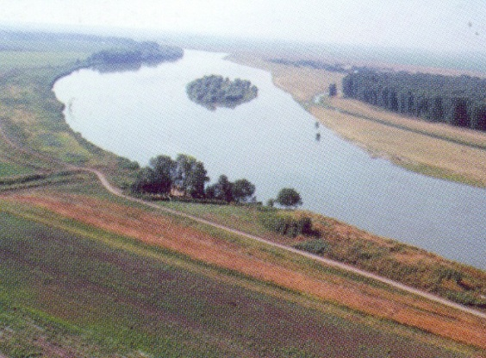
Посмотрите вокруг
Зачарует краса
И нету края краше нашего
Золотятся хлеба, зеленеют сады,
Даль морская лазурью окрашена.
А какие сады на Кубани у нас!
А какие девчата- красавицы!
Кубань - это житница нашей страны. -
Стихами, песнями славится.
Учитель:
На такой удивительно красивой земле живет народ , создавший самобытную культуру, уходящую своими корнями в творчество двух народов - русского и украинского, народ, сказавший свое слово о нашем крае и Кавказе. Если мы хотим чувствовать себя гражданами мировой цивилизации, мы должны знать культуру своего края. Должны перенять опыт обычаев и традиций, опыт воспитания трудолюбия, уважения к старшим у разных народов, и казаков в первую очередь. Это то, что накоплено многими поколениями, и мы должны передать его последующим.
II. Постановка целей и задач урока.
III.Изучение нового материала
Учитель: На территории нашего края проживает более 120 национальностей. А сколько это семей? Трудно и сосчитать.
- Ребята, а как вы понимаете слово семья? (ответы детей)
Семья слово это понятно всем, как слово «хлеб» и «вода». Семья- это дом, это папа имама, бабушка и дедушка, это любовь и забота, труд и радость, несчастья и печали, привычки и традиции. Я расскажу Вам легенду. В давние времена жила одна семья, и в ней царили мир, любовь и согласие. Молва об этом долетела до правителя тех мест, и он спросил у главы семьи: «Как Вам удается жить, никогда не ссорясь, не обижая друг друга?». Старец взял бумагу и написал на ней что-то. Правитель взял бумагу, посмотрел и удивился: на листе было написано сто раз одно и то же слово- «понимание».
- Почему было написано слово «понимание»? (ответы детей)
Ученица:

Единой семьею народы живут,
Кубань хлебосольную «мамой» зовут.
Ей песни, легенды свои посвящают.
Ученик: Одна из легенд докатилась до нас
Ученица: Её мы поведаем миру сейчас.

( На фоне музыки звучит голос учителя )

Сотворяя Землю, задумал Всевышний создать райский уголок на ней. Выбрал он край благодатный, наделил его покоем, красотой и нарек его Кубанью . И населил сей край народами разноязычными, и благословил их, глаголя: «Живите и украшайте землю сию, но помните заповедь мою: любите ближнего, как самого себя, и тогда радость и счастье не покинет вас». Но ослушались люди Творца своего. Каждый народ возгордился и стал возносить лишь свою культуру. И тогда произошло великое несчастье: не слышались больше песни и смех. Старики
перестали рассказывать внукам сказки и былины, старинные предания, ушли из жизни традиции и обычаи. Некогда благоухающая земля стала увядать. Мрак и холод опустился на нее… Холод и мрак..
И воздели люди руки к небу, обратили лицо свое к Создателю и возопили:
- О, Всевышний! Помоги нам, наставь нас на путь истинный.
И ответил им Создатель:
Ваша сила в любви, и дружбе, и уважении друг к другу. Культура одного народа - это капля. Капля к капле - будет большая река, которая оросит вашу землю и сделает ее вновь цветущей и благодатной.
О, Всемогущий, единый и неделимый для всех народов, пошли нам свой свет небесный, позволь нам при свете дня показать друг другу то, что все народы, населяющие сей край, достойны украшать его своими песнями и танцами, обычаями и традициями .
И сказал Творец:
- Быть по сему...
( Учащиеся в национальных костюмах читают стихии знакомят ребят с традициями своего народа )
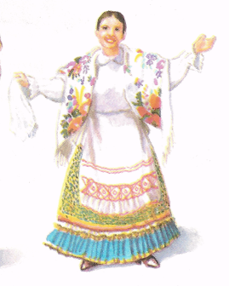
Кубань, российская земля, (слайд 3)
Сады, бескрайние поля...
Бьет русский сын тебе поклон
Песня русская - это просторы,
По которым всю жизнь мне идти.
Это батюшка - Дон у Ростова,
Это матушка - Волга в пути.
Все она своим сердцем объемлет,
Ей и 20, и 10000 лет.
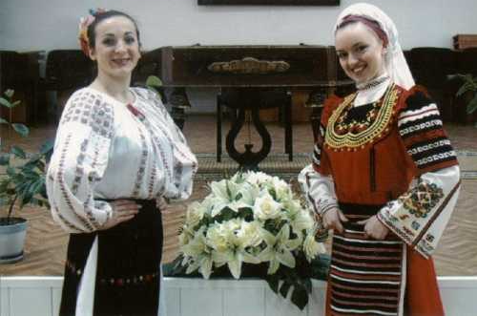
Песню русскую, русскую землю
Так люблю, что и слов больше нет!

На славной Кубани живут молдаване-(слайд 4)
Сыны плодородной земли.
Веселые песни, горячие танцы
Они на Кубань принесли
Слушание м.и.т. «Молдовеснянка»
Нэнька моя, Украина моя: (слайд 5)
Хлебные нивы от края до края,
Вдаль убегают беленные хаты
Мы на Кубань расселились когда - то,-
Домом родным этот край почитаем,
Земли Кубани , «як матерь кохаем».

(Исполняется украинская народная песня)

Есть на Кубани народы - славяне, (слайд 6)
Одних- белорусы зовут.
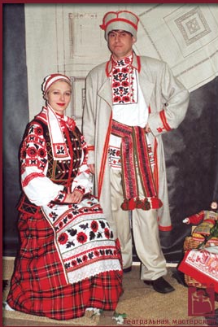
Лицом и душою красивые люди,
В согласье и дружбе живут.
(Слушание белорусской народной песни «Бульба»)

Житель гор возьмет с собой в дорогу (слайд 7)
И вино, и хлеб, наверняка,
Друга навстречу –
Есть чем, слава Богу,
Угостить на бурке кунака.
Гость для горца -
Как звезда в зените.
Только в горы , помните о том,
Хлеба и вина вы не берите -
Встретят вас и хлебом , и вином.
Горец за вершины перевала
Без оружья не пускался в путь.
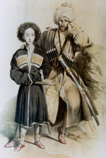
И не раз опасность обнажала
Лезвие, нацеленное в грудь.
Вы с собой оружье не берите.
На дорогах до седых высот
Каждый горец - ваш телохранитель –
Сам погибнет, но друзей спасет.

С вершины Арарата, от древней земли (слайд 8)
Обычаи предков с собой принесли,
Армяне, веселый и дружный народ,
Который прекрасные песни поет.
Едва забормотал ручей,
Едва над зеленью долин
Запела птица меж ветвей,
Заговорил и ты, мой сын.
Ты слово первое сказал
На древнем нашем языке.
Губами детскими припал
К бессмертным струям в роднике.
Мой сын, тебе я отдаю наследство.
Обещай беречь, как ценный клад,
Как жизнь свою, Армянскую родную речь.
Храни язык, да будет он так чист,
Как родничок в горах,
Храни его для всех времен,
Как незабвенных предков прах.
Не забывай же чистоты,
Куда бы ты не правил путь,
И если мать забудешь ты,
Армянской речи не забудь.

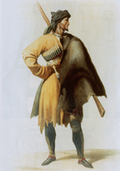
(Звучит армянская песня «Солнце и луна»)

О, Адыгея, родная моя! (слайд 9)
Благословенная предков земля.
Здесь по законам чести живут,
Чтут стариков и обычаи чтут.
Каждый адыг может гостя принять,
Может коня на скаку оседлать,
Друга адыг не оставит в беде,
В горе поможет ему и в нужде.
Адыги на земле моей живут,
Их издавна черкесами зовут,
Смеются солнцу,
Добрых ждут дождей,
Живут адыги на земле моей.
А ты о них не знаешь ничего –
Ни песен их гортанных, ни традиций,
Когда в ауле человек родится,
То дерево сажают в честь него,
И выстрелами миру возвестят,
Что человека нового растят.
Адыги на земле моей живут,
Их издавна черкесами зовут.
Во имя счастья не прощают зла,
Не верят трусам, уважают гордость.
Смешав огонь и мудрость в сердце горца,
Кровь пламенно черкесская течет.
Тебе б увидеть, как они танцуют,
Тебе б услышать, как они поют,
На скакунах по праздникам гарцуют,
И снова сбруя серебром звенит.

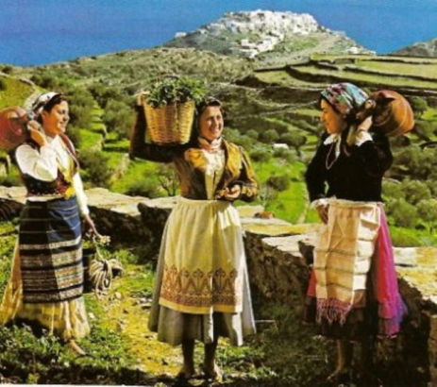
(прослушивание адыгейской мелодии)

Родную Кубань полюбили навеки
Веселые, щедрые, вольные греки.
Покинув когда - то родную Элладу,
В Кубани цветущей нашли мы отраду.
Кубани мы песню свою посвящаем
И щедрое сердце ее прославляем.
(Исполняется греческая песня и танец «Сиртаки»)

Учитель :
И был вечер, и было утро, а танцам, песням и всеобщему веселью не было конца. И стекались культуры разных народов в звонкие ручейки, и соединялись они в полноводную реку, оросившую Землю. Зацвели на ней сады, зашумели хлеба...И поняли люди разных национальностей, что они все - ветви одного дерева, у которого общие корни, и что только любовь и дружба творит чудеса, только они могут сделать нашу землю красивой и благодатной. Сегодня на Кубани живет свыше 110 национальностей. В нашей школе обучаются и крепко дружат между собой мальчишки и девчонки из русских, армянских, грузинских, украинских, чеченских, азербайджанских, адыгейских, молдаванских семей.
Давайте и мы сохрани то, что досталось от предыдущих поколений. Давайте преумножать богатства нашей кубанской земли, развивать культуру, сохраняя обычаи и традиции народов , населяющих кубанский край. Давайте учиться чувствовать, понимать и осмысливать мир, потому что это путь к свету и добру, пониманию, терпимости, воспитанию гражданской идентичности.

IV. Итог урока.

Что жизнь коротка - не беда,
В ней можно успеть очень много,
Лишь мирно бы солнце светило всегда,
Сияло над каждым порогом.
Всем ясно, что стала мала
Сегодня Земля для сражений.
И только как прежде она
Просторна для добрых свершений.
Мир дому твоему!
Мир небу твоему!!!
Мир твоему, земля, большому дому!!!

